ВОССТАНОВЛЕНИЕ ФУНКЦИОНАЛЬНЫХ ЗАВИСИМОСТЕЙ В УСЛОВИЯХ КОНЦЕПТУАЛЬНОЙ НЕОПРЕДЕЛЕННОСТИ
Математическая постановка задачи формирования целевых функций. Известна исходная информация в виде дискретного массива
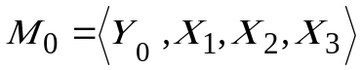,
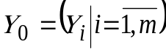, 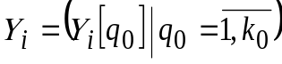, 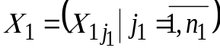,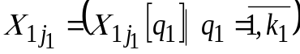,
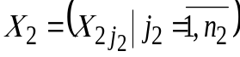, 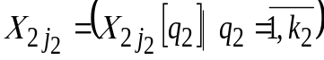,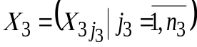, 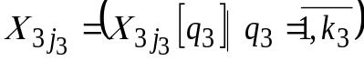,
где множество 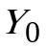 определяет численные значения 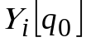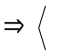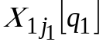,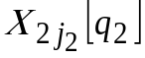, 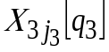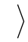 искомых непрерывных целевых функций 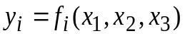, 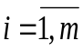, где 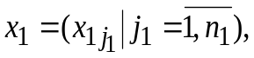 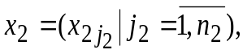 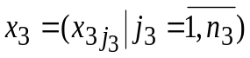.Каждому значению 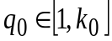 соответствует определенный набор 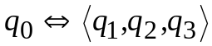 значений 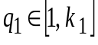, 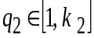, 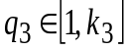. Множество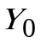 состоит из 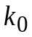 различных значений 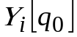. В множествах 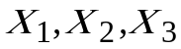 определенная часть величин , 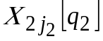, при некоторых значениях 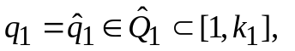 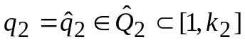, 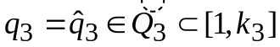 раздельно повторяется, но для различных не существует полностью совпадающих наборов 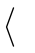, , . Здесь 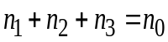, 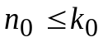.
Известно, что 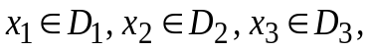 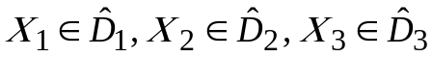, где
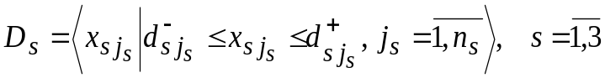
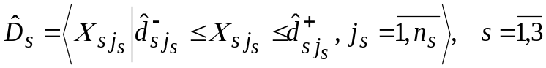
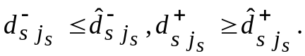
Требуется найти такие приближающие функции 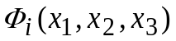, 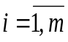, которые с практически приемлемой погрешностью характеризуют истинные функциональные зависимости 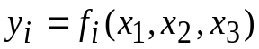, 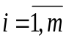 на множестве 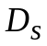.
В реальной задаче конкретизируется смысл переменных , 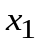,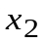,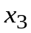. Например, при проектировании и/или испытании изделия, вектор определяет внешние параметры изделия, которые характеризуют технические, эксплуатационные, экономические и другие показатели качества. Компонентами вектора 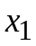 являются внутренние параметры изделия, которые характеризуют конструктивные, технологические и другие показатели изделия. Компонентами вектора 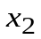 являются контролируемые параметры внешнего воздействия, в частности, показатели грузоподъемности (максимальный вес, габариты, виды груза), общие показатели допустимых климатических зон эксплуатации (умеренный, или полярный, или тропический климат). Компонентами вектора являются неконтролируемые параметры внешнего воздействия, в частности, конкретные показатели внешней среды (допустимый диапазон изменения температуры, влажности, и других условий эксплуатации).
Приближающие функции будем формировать в виде иерархической многоуровневой системы моделей. На верхнем уровне реализуется модель, которая определяет зависимость приближающих функций от переменных 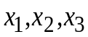. Искомые функции формируются в классе аддитивных функций и представляются в виде суперпозиции функций от переменных . Возможность такого представления следует из теоремы А.Н. Колмогорова. Таким образом, искомые функции 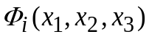 будем формировать в следующем виде
, 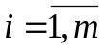. (1.1)
На втором иерархическом уровне формируются модели, которые определяют раздельно зависимость приближающих функций от соответственно компонентов переменных . Для этого требуется перейти от функций векторов к суперпозициям функций компонентов этих векторов. Учитывая, что компоненты каждого вектора 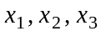 являются разнородными по физическому содержанию, целесообразно для слагаемых функций (1.1) выбрать класс обобщенных полиномов и представить их в виде
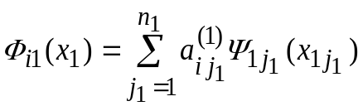, 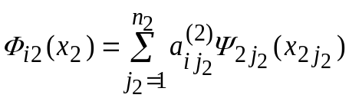, 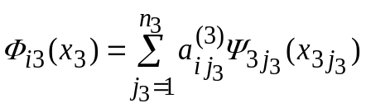. (1.2)
Предлагается для всех 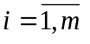 по каждой переменной 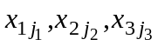 выбирать соответственно однотипные функции 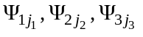, что позволяет упростить дальнейшее решение задачи.
На третьем иерархическом уровне формируются модели, которые определяют функции 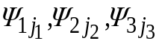. Здесь важнейшей задачей является выбор структуры и компонентов функций . Структуры этих функций выбираем аналогично (1.2). Представим функции в виде следующих обобщенных полиномов
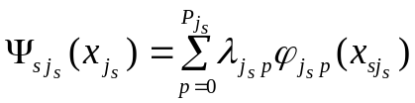,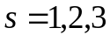. (1.3)
Тогда нахождение приближающих функций должно выполняться на основе следующей последовательности
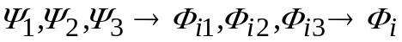
и конечный результат формировать путем агрегирования соответствующих решений.

Практически важный вопрос при реализации унифицированной программной процедуры — выбор степени 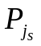 аппроксимирующих полиномов 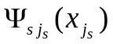. Практическая значимость данного вопроса заключается в том, что значение существенно влияет на точность решения задачи. С увеличением степени повышается точность аппроксимации 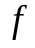 множеством 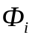, что следует из теоремы Вейерштрасса, но одновременно увеличивается объем вычислений и появляется корни уравнения (1.4), которые не являются компонентами искомых локальных экстремумов. Поэтому возникает задача оптимизации степени. Для решения этой задачи необходимо установить зависимость степени и погрешности решения системы (1.4). Ответ дает следующая теорема.
Теорема. Максимальная абсолютная погрешность определения 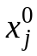 не будет превышать величины 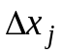, если степень 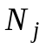 () полинома 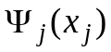 удовлетворяет условию
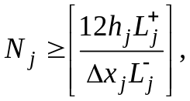 где
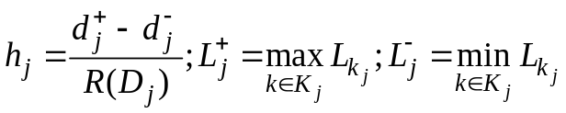
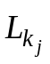 — постоянная Липшица в интервале 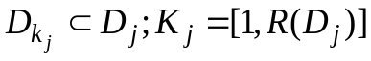;
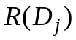 — число действительных корней в 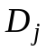, 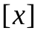 — целая часть .

Задача формирования функций 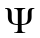. Данная задача является наиболее ответственной и наиболее сложной. Ответственной, поскольку допущенные недостатки, например, неудачный выбор количества и степени полиномов Чебышева, не могут в полной мере устраняться на последующих уровнях системы моделей, и, более того, могут усугубляться. Сложной, поскольку к искомым функциям предъявляются противоречивые требования. Во-первых, функции должны отражать с достаточной точностью экстремальные свойства, характерные в целом для множества целевых функций. Во-вторых, они должны в достаточной степени учитывать индивидуальные особенности экстремальных свойств каждой функции и обеспечивать возможность адаптации к ним на последующих уровнях. Отсюда следует, что задача формирования функций 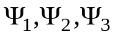 сводится к чебышевской задаче приближения для следующей системы уравнений
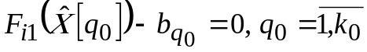 (1.4)
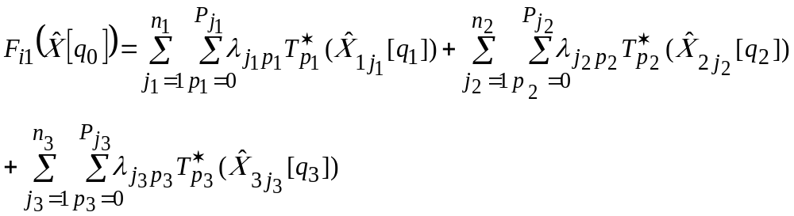,
Здесь 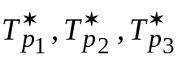 - смещенные полиномы Чебышева,
Для определения величины 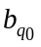 возможны следующие варианты:
1) определяется средним арифметическим значением
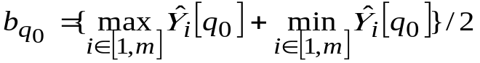, 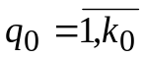;

2) 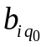 принимаются равными нормированным значениям 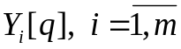;

В (1.4) значения 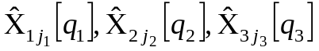,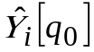 соответствуют величинам 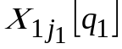,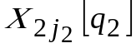, 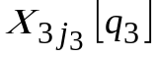, 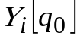, нормированным к отрезку [0,1].
Решение системы состоит в определении таких матриц 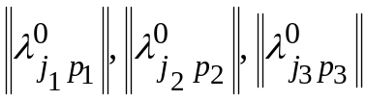, которые для величины максимальной невязки
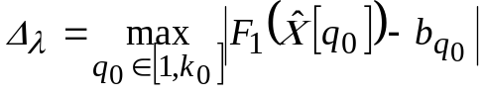, (1.5)
принимаемой за меру чебышевского приближения системы (1.4), обеспечивают наилучшее приближение
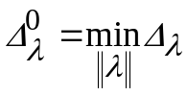 (1.6)
При этом величина наилучшего приближения 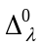 и искомых матриц характеризуются соотношениями
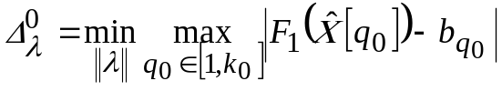,
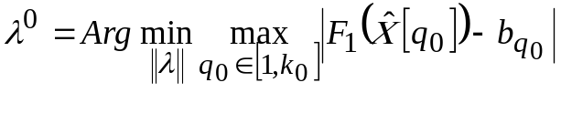.
Здесь 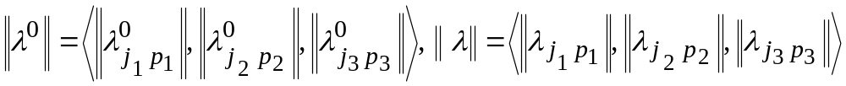.
Задача формирования функций 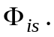 В этой задаче полагаем, что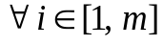 степень влияния функций 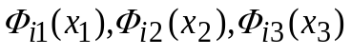 на свойства соответствующей целевой функции одинакова. Такое допущение обусловлено отсутствием априорной информации. Вместе с тем, допущение позволяет раздельно формировать функции 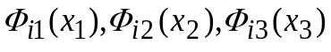, а степень влияния каждой из функций определять на следующем более высоком уровне иерархии моделей. В результате задача состоит в определении матриц 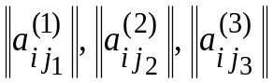 и сводится к чебышевской задаче приближения для следующих трех независимых систем уравнений
,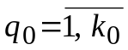, (1.7)
где 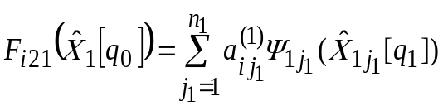,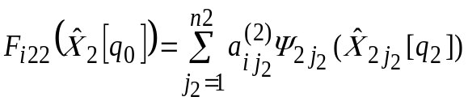,
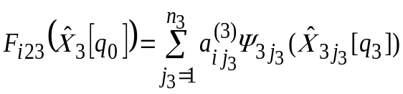.
Решение каждой системы состоит в определении соответственно таких матриц 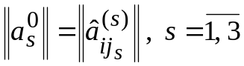, которые для величины максимальной невязки
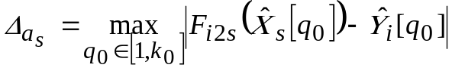, (1.8)
принимаемой за меру чебышевского приближения системы (1.7), обеспечивают наилучшее приближение 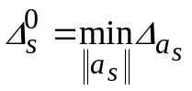 (1.9)
При этом величины наилучшего приближения и искомые матрицы характеризуются соотношениями
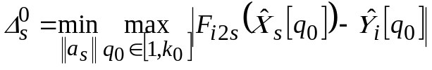, 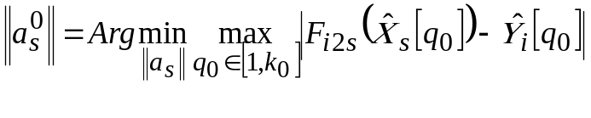,
где , 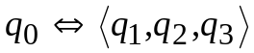.
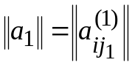, 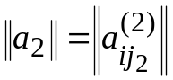, 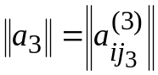.
Задача формирования функций 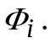 Задача заключается в определении множества 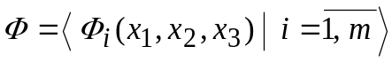 искомых приближающих функций и реализуется на заключительном этапе формирования системы моделей. Исходными данными являются результаты предыдущих этапов, а также исходные дискретные значения 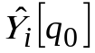 целевых функций. Формирование каждой функции 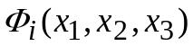является независимым, и потому все процессы вычислений могут выполняться одновременно и параллельно. Решение задачи для состоит в нахождении матриц 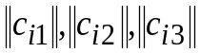 и сводится к чебышевской задаче приближения для следующей системы уравнений
(1.10)
где , 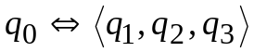.
Чебышевский критерий оценивания качества решения формализуется аналогично критериям предыдущих задач. Результаты решения задачи характеризуются следующими соотношениями
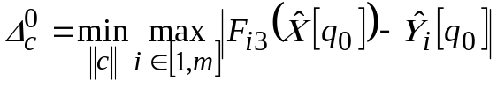, 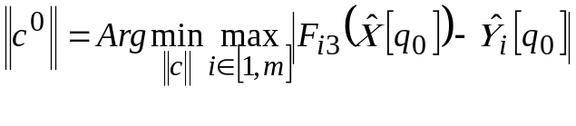,
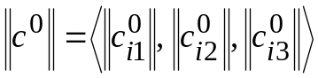, 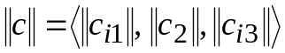
Далее, в соответствии с постановкой задачи необходимо оценить погрешности функций 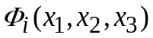, , по отношению к истинной функциональной зависимости 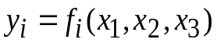, 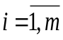. Если погрешность окажется практически неприемлемой, то необходимо устранить недостаток. Данная задача на практике является наиболее сложной, поскольку истинная функциональная зависимость определяется многими переменными 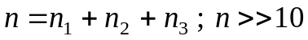, характеризуется многомерным дискретным массивом 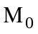 с нерегулярными отчетами, но ее аналитическая форма вида отсутствует. Эти особенности исключают применение типовых методов анализа и оценивания погрешности эмпирических данных. Предлагается воспользоваться приемом неоднократного использования исходного массива. Кратко сущность его состоит в следующем. На основе 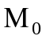формируется несколько (3-6) выборок, из которых одна является полной (т.е. совпадает с ), а остальные имеют несовпадающие пропуски данных. На основе каждой выборки определяются функции 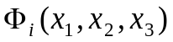. Сравнение этих функций между собой и значений функций с пропущенными данными позволит получить необходимую информацию для оценки погрешности и принятия решения о необходимых мерах по уменьшению погрешности. Предлагаемый подход к формированию целевых функций в силу свойств полиномов Чебышева открывает возможность приближающие функции, построенные для отрезков 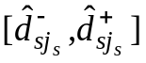, экстраполировать на более широкие отрезки 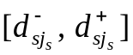, что позволяет прогнозировать свойства изделия за пределами интервалов испытаний.

